Bygningsmaler - Teknologi E
Dette kompendium er designet til at guide dig gennem de forskellige faser i faget Teknologi E, med særligt fokus på bygningsmalerfaget. Gennem dette kursus vil du få mulighed for at udvikle dine kreative og tekniske færdigheder, samtidig med at du lærer at skabe innovative og bæredygtige løsninger.
Formål med faget: Formålet med Teknologi E er at give dig en dybere forståelse af de processer og principper, der ligger til grund for produktudvikling. Du vil lære at generere ideer, skitsere, udforme, producere, teste og dokumentere produkter, der kan anvendes i bygningsmalerfaget. Der vil også fokusere på miljøpåvirkning og bæredygtighed, så du kan udvikle løsninger, der er både funktionelle og miljøvenlige.
Hvad du kan forvente: I løbet af kurset vil du arbejde med en række spændende og udfordrende opgaver, der vil hjælpe dig med at anvende din viden i praksis. Du vil få mulighed for at samarbejde med dine klassekammerater, deltage i praktiske workshops og præsentere dine ideer og produkter. Dette kompendium indeholder alle de nødvendige materialer og ressourcer, du har brug for, samt detaljerede beskrivelser af de opgaver, du skal løse. Du skal udarbejde en port folie i faget, som skal samle og dokumentere de faser du har været igennem i faget.

Struktur: Kompendiet er opdelt i følgende hovedafsnit:
- Ideudvikling: Lær at generere og udvælge ideer til produkter. Her udvikler i skitser og vurdere jeres ideer ud fra bl.a. Givne krav og ønsker fra evt. Kunde/brugere
- Ide valg: Udvælgelse af den ide i vil gå videre med, ud fra forskellige værktøjer og metoder
- Produktudvikling: Udvikl og fremstil dit produkt ved hjælp af relevante standarder og teknisk viden, og behov hos kunde/bruger.
- Produktvurdering: Test dit produkt og vurder dets funktionalitet og kvalitet
- Miljøpåvirkning: Forstå produkters påvirkning af miljøet og implementer bæredygtige løsninger.
- Port folie: Udarbejd faglig dokumentation for hele produktudviklingsforløbet.
- Præsentation: Forbered og hold en præsentation af dit færdige produkt

Ideudvikling:
Idéudvikling er en central del af enhver kreativ proces, og i dette afsnit vil vi fokusere på, hvordan I som bygningsmalere kan udvikle og realisere innovative idéer. Vi vil udforske forskellige teknikker og metoder til at generere nye og spændende idéer, der kan forbedre jeres arbejde og skabe værdi for jer, på jeres arbejdsplads og for kunderne.

Værktøj: brainstorming, mindmapping, og andre kreative værktøjer

Målet: at give jer de nødvendige redskaber til at blive mere innovative og kreative i jeres tilgang til bygningsmalerfaget

Mindmup : et elektronisk værktøj til at lave et overblik over sine ideer.
Vælg,” create a free map”

Manuel mindmap/
Brainstorm papir: Ligger som bilag 1.

Krav til produktet:

Der skal opstilles krav til produktet - hvad skal produktet leve op til?
Det kunne f.eks. være:

- Produktet skal være ergonomisk
- Produktet skal være nemt at flytte rundt på
- Produktet skal være æstetisk og have et design, der er tidssvarende
- Produktet skal fremstilles i miljøvenlige materialer
- Produktet skal være nemt at vedligeholde
- Osv.

Skriv jeres krav til jeres produkt ned så i senere har dem til jeres port folie.

Skitsering
Nu skal der skitseres løs. Man kan tegne løs på et stort A-3 med små kommentarer til, så det bliver nemmere at huske de umiddelbare løsninger. Ud fra disse lidt løse håndtegninger kan der vælges de mest realistiske ud. Vælg mindst tre løsninger.
Her et eksempel, på udvikling af et nyt værktøj til primært malere, til udtrækning af rawlplugs i vægge.

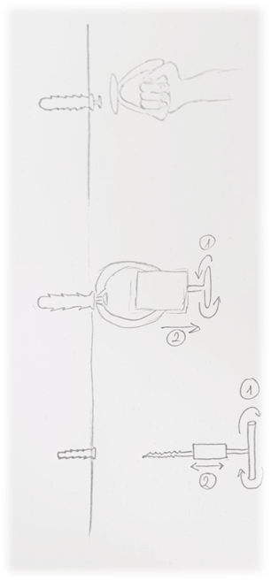

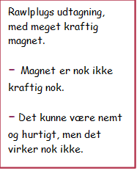

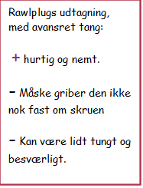

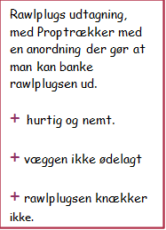

Idevalg
Med baggrund i jeres skitseforslag, og den forløbende indhentede viden, skal der nu foretages et begrundet valg af løsning.
De næste tre skemaer viser tre forskellige måder at vælge imellem sine løsninger på, nemlig
- Pointskema
- Vurderingsskema
- SWOT-analyse.

Pointskema:
Et pointskema, hvor man tildeler løsningerne point i forhold til kravene, er en overskuelig måde at vælge mellem løsningerne. Det er dog vigtigt, at man knytter nogle kommentarer til de tildelte point.
I skriver selv jeres krav ind og bestemmer selv, hvor bred jeres skala skal være – altså om pointene skal gå fra 1-5, 1-3 eller 1-10.

Point: 1-5 | Idé 1 | Idé 2 | Idé 3
Produktet skal ikke være for stort
Produktet skal have et anderledes design
Det skal være nemt at håndtere
Det skal være …
Produktet skal kunne…

Vurderingsskema
Man kan også samle oplysninger om produkterne i et vurderingsskema, hvor man med ord kommer ind på fordele, ulemper, maskiner m.v. Ud fra skemaet begrundes hvilken idé man vælger at arbejde videre med i projektet.

Eksempel på et skema:
 | Idé 1 | Idé 2 | Idé 3
Fordele

Ulemper

Udstyr

Materialer

Viden (fremstilling)

Prisoverslag

SWOT-analyse:
En tredje metode til at udvælge sin produktidé, er

SWOT-analysen:

S – Strengths (styrker) | W – Weaknesses (svagheder)
O – Opportunities (muligheder) | T – Threats (trusler)

Når der er laves SWOT-analyser over flere forskellige løsninger, skal I huske at argumentere for det endelige valg.
Det kan også være, at man laver en kombination af de tre ovenstående udvælgelsesmetoder. F.eks. kan man analysere ideerne med SWOT og vælge ved hjælp af vurderings- eller pointskemaet. Husk at forholde jer til materialer og økonomi.

HUSK: At jeres underviser (af praktiske årsager), også skal godkende den valgte løsning inden arbejdet fortsættes. Underviseren har ret til at forkaste et produktforslag, hvis:
- Produktet bliver dyrt.
- Det ikke er muligt at fremskaffe materialer inden for projektperioden.
- Produktet er for stort og for omfattende, så det ikke er realistisk muligt at færdiggøre produktet
- Endelig kan produktet være for simpelt, så det ikke er muligt at vise i udformning og fremstilling af produktet.

I skal nu til at gøre klar til selve værkstedsarbejdet.
Men først skal i beskrive jeres udvalgte løsning mere teknisk, dvs. hvad skal det kunne, hvilke sammenhænge skal det indgå i, hvordan skal det anvendes?
Herefter skal forarbejdet inden værkstedet gøres.

Viden
I skal sætte jer ind i hvilken naturvidenskabelig viden (fysik, kemi, matematik), der er nødvendig at kende for at:
- Udforme Produktet
- Vælge materialer
- Overholde sikkerhedskrav
- Osv.

Denne viden kan f.eks. omhandle:

- Overfladen
- Materialernes egenskaber, (eks. Kan man Lime metal sammen med træ? Hvis man f.eks. fremstiller en pensel)
- Bekvemmelighed, (let at betjene, mindre arbejds krævende, let at rengøre hurtigere)
- Anatomi, (Hvordan skal skaftet på penslen udformes, for den er god at have i hånden.)

Det kunne eksempelvis være:

- Mål og størrelser
- Materialekendskab (træ- og metal)
- Overfladebehandling, Glat, rug overflade
- Hvilke penselhår er bedst til jeres produkt

Materialevalg:
Når I vælger materialer, skal I forklare, hvorfor I vælger disse.
I kan bl.a. komme ind på:

- Fysiske og/eller kemiske egenskaber
- Design
- Pris
- Miljø
- Produktion

Arbejdstegninger:
I skal nu udarbejde detaljerede arbejdstegning, her skal I argumentere for valg af mål.
En arbejdstegning er normalt mål fast. Det betyder, at tegningen er lavet i et bestemt målestoksforhold, så alle dimensioner og proportioner er nøjagtige og kan bruges til at udføre arbejdet præcist, det kan gøres i bl.a. sketch up,

Udstyr:
Hvordan skal udstyr bruges og hvordan håndteres, produkter og materialer (sikkerhedsinstruktioner, f.eks. produktdatablade/sikkerhedsdatablade).
Beskriv det udstyr der skal bruges, hvordan anvendes udstyret. Er der evt. noget sikkerhed man skal vide inden man går i gang.
Husk man skal ikke beskrive, hvordan man bruger en pensel, men man skal heller ikke bare skrive pensel. I værkstedssammenhæng er det et vidt begreb at skrive pensel og spartler. Så husk at skrive hvilken type og evt. størrelse på udstyret.

Tidsplan:
I tidsplanen opstiller i et realistisk plan for jeres projektforløb.
Det kan gøres med et kort, hvor det ret tydeligt kan ses hvor lang tid der er afsat til de forskellige opgaver.

